2020년 2분기 희망퇴직 시행안내
6.10(수) 18:00까지 부서별 인사담당자에게 신청

http://www.kttu.or.kr/
제13-374호, 2020년 6월 3일(수)
2020년 2분기 희망퇴직을 다음과 같이 시행하오니 희망하는 조합원은 절차에 따라 신청해 주시기 바랍니다.
□ 자격 : 정년 잔여기간이 6개월 이상 남은 직원 중 아래 사항에 해당하는 자
○ 2020년 3분기 임금피크제 도래 예정자
○ 중대공상 및 신체정신상 장애로 업무수행이 어려운 직원
□ 방법 : 부서별 인사담당자에게 이메일로 접수
○ 단, 공상/장애에 대한 증명서류 및 신청사유
제출 必
※ 증명서류 : 요양∙보험급여결정통지서 또는
장애인등록증 또는 병원급 진단서
□ 시행일정
○ 접수 : 6.3(수) ~ 6.10(수) 18:00시 까지 부서
별 인사담당자에게 이메일로 신청서 접수
○ 인사위원회 심의/확정 : 6.11(목) ~ 6.17(수)
각 부서 및 중앙 인사위원회
○업무인수인계: 6.18(목) ~ 6.26(금) 인수인계
및 퇴직서류 제출
○희망퇴직 워크숍: 미정 (대상자 추후통보)
코로나19 사태 추이에 따라 유동적
○ 퇴직발령: 2020. 7. 1 자
※ 희망퇴직자는 실업급여 수급대상이 아니며 대상자 처우 등 퇴직금 기준과 보상내역은 [문서/정책] 자료실을 참고하십시오.

노동조합 최장복 조직처장은 6월 2일(화), 대구 지방본부 동대구 지부의 ‘조합원 문화제’에 참석, ‘김광석 거리’를 함께 탐방하고 ‘호프데이’ 장소 로 이동해 조합원과 소통하는 시간을 가졌다.
최장복 조직처장은 이날 “문화제를 통해 조합원 간 친선을 나누고 재충전하는 기회가 됐으면 한다”고 밝히고 “노동조합은 휴식과 화합을 나눌 수 있는 근무환경 조성을 위해 더욱 고민하고 노력하겠다”고 약속했다.

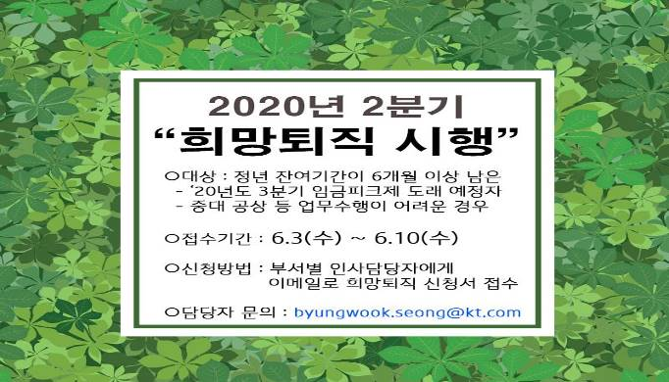
☎문의 : 사무국장(031 – 727 - 2821)
조합원과 함께하는 문화제 개최
